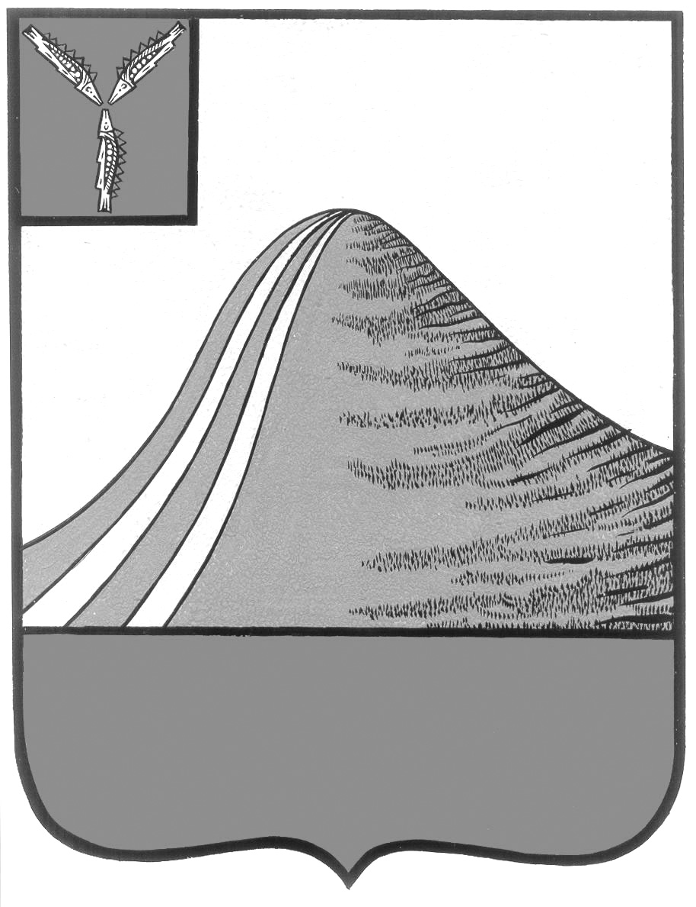
АДМИНИСТРАЦИЯ ЛЫСОГОРСКОГО МУНИЦИПАЛЬНОГО РАЙОНА
САРАТОВСКОЙ ОБЛАСТИ

П О С Т А Н О В Л Е Н И Е

10 ноября 2017 года № 541
р.п.Лысые Горы

«О создании и поддержании в постоянной готовности к использованию технических средств управления на объектах ГО района»

В целях реализации Федерального Закона РФ от 12.02.1998 года № 28-ФЗ «О гражданской обороне» и поддержании в постоянной готовности объектов ГО района к использованию технических средств управления, на основании Устава Лысогорского муниципального района Саратовской области, администрация Лысогорского муниципального района постановляет:
1. Рекомендовать руководителям предприятий и организаций Лысогорского муниципального района:
в срок до 15 марта 2018 года определить необходимый перечень технических средств управления на объектах Лысогорского муниципального района ГО и изыскать необходимые средства для их приобретения.
2. Принять все меры для поддержания их в постоянной готовности к использованию.
3. Отделу обеспечения безопасности администрации Лысогорского муниципального района осуществлять необходимый контроль за совершенствованием и поддержанием в готовности технических средств управления в Лысогорском муниципальном районе.
4.Разместить настоящее постановление на официальном сайте администрации Лысогорского муниципального района в сети интернет.
5. Настоящее постановление вступает в силу с момента его подписания.
6.Контроль за выполнением данного постановления оставляю за собой.

Глава Лысогорского
муниципального района С.А. Девличаров

